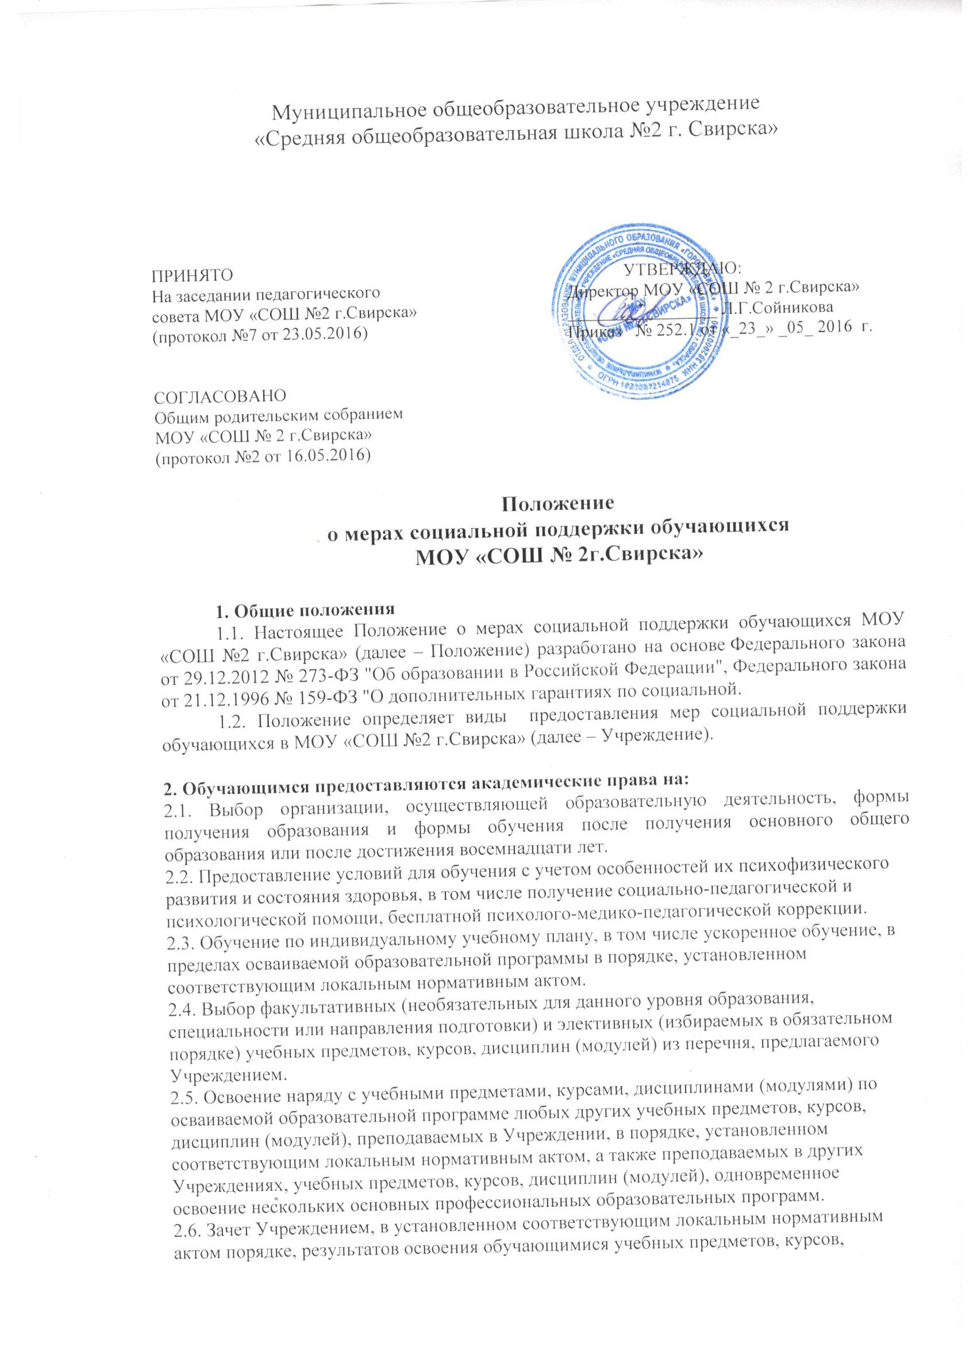
актом порядке, результатов освоения обучающимися учебных предметов, курсов, дисциплин (модулей), практики, дополнительных образовательных программ в других Учреждениях.
2.7. Уважение человеческого достоинства, защиту от всех форм физического и психического насилия, оскорбления личности, охрану жизни и здоровья.
2.8. Свободу совести, информации, свободное выражение собственных взглядов и убеждений.
2.9. Каникулы - плановые перерывы при получении образования для отдыха и иных социальных целей в соответствии с законодательством об образовании и календарным
учебным графиком.
2.10. Перевод для получения образования по профессии, специальности и (или) направлению подготовки, по другой форме обучения в порядке, установленном законодательством об образовании.
2.11. Перевод в другое Учреждение, реализующее образовательную программу соответствующего уровня, в порядке, предусмотренном федеральным органом исполнительной власти, осуществляющим функции по выработке государственной политики и нормативно-правовому регулированию в сфере образования и локальными нормативными актами Учреждения.
2.12. Участие в управлении Учреждением в порядке, установленном ее Уставом.
2.13. Ознакомление со свидетельством о государственной регистрации, с Уставом, с лицензией на осуществление образовательной деятельности, со свидетельством о государственной аккредитации, с учебной документацией, другими документами, регламентирующими организацию и осуществление образовательной деятельности в Учреждении.
2.14. Обжалование актов Учреждения в установленном законодательством Российской
Федерации и локальными нормативными актами Учреждения порядке.
2.15. Бесплатное пользование библиотечно-информационными ресурсами, учебной, производственной, научной базой Учреждения в порядке, установленном соответствующим локальным нормативным актом.
2.16. Бесплатное пользование на время получения образования учебниками и учебными пособиями, а также учебно-методическими материалами, средствами обучения и воспитания в порядке, установленном соответствующим локальным нормативным актом.
2.17. Пользование в порядке, установленном локальными нормативными актами, лечебно-оздоровительной инфраструктурой, объектами культуры и объектами спорта Учреждения.
2.18. Развитие своих творческих способностей и интересов, включая участие в конкурсах,
олимпиадах, выставках, смотрах, физкультурных мероприятиях, спортивных мероприятиях, в том числе в официальных спортивных соревнованиях, и других массовых
мероприятиях в порядке, установленном соответствующим локальным нормативным актом.
2.19. Поощрение за успехи в учебной, физкультурной, спортивной, общественной, научной, научно-технической, творческой, экспериментальной и инновационной деятельности.
2.20. Совмещение получения образования с работой без ущерба для освоения образовательной программы, выполнения индивидуального учебного плана в порядке, установленном соответствующим локальным нормативным актом.
2.21. Охрану здоровья, которая включает:
1) оказание первичной медико-санитарной помощи в порядке, установленном законодательством в сфере охраны здоровья;
2) организацию питания обучающихся;
3) определение оптимальной учебной, внеучебной нагрузки, режима учебных занятий и продолжительности каникул;
4) пропаганду и обучение навыкам здорового образа жизни, требованиям охраны труда;
5) организацию и создание условий для профилактики заболеваний и оздоровления
обучающихся, для занятия ими физической культурой и спортом;
6) прохождение обучающимися в соответствии с законодательством Российской Федерации периодических медицинских осмотров и диспансеризации;
7) профилактику и запрещение курения, употребления алкогольных,слабоалкогольных напитков, пива, наркотических средств и психотропных веществ, их прекурсоров и аналогов, и других одурманивающих веществ;
8) обеспечение безопасности обучающихся во время пребывания в Учреждении;
9) профилактику несчастных случаев с обучающимися во время пребывания в
Учреждении;
10) проведение санитарно-противоэпидемических и профилактических мероприятий.
3.Организация питания обучающихся:
3.1. Организация питания обучающихся производится согласно утвержденного режима питания в столовой учреждения
3.2. Расписание занятий предусматривает перерыв достаточной продолжительности для питания обучающихся.
3.3. Обеспечение питанием обучающихся за счет бюджетных ассигнований местного бюджета осуществляется органами местного самоуправления.

4. Организация учебниками, учебными пособиями, средствами обучения и воспитания.

4.1. Учащимися, осваивающим основные образовательные программы за счет бюджетных ассигнований федерального бюджета, бюджетов субъектов РФ и местных бюджетов в пределах федеральных государственных образовательных стандартов, образовательных стандартов, организациями, осуществляющими образовательную деятельность, бесплатно предоставляются в пользование на время получения образования учебники и учебные пособия, а также учебно-методический материал, средства обучения и воспитания.
4.2 Обеспечение учебниками и учебными пособиями, а также учебно-методическими материалами, средствами обучения и воспитания организацией, осуществляющих образовательную деятельность по основным программа, в пределах федеральных государственных образовательных стандартов, образовательных стандартов осуществляется за счет бюджетных ассигнований федерального бюджета, бюджетов субъектов РФ и местных бюджетов.
4.3 Пользование учебниками и учебными пособиями обучающимися, осваивающими учебные предметы, курсы, дисциплины (модули) за пределами федеральных государственных образовательных стандартов, образовательных стандартов и (или) получающих платные образовательные услуги, осуществляется в порядке, установленном учреждением, осуществляющим образовательную деятельность.

5.1. Охрана здоровья обучающихся включает в себя:

- оказание первичной медико-санитарной помощи в порядке, установленном законодательством в сфере охраны здоровья;
- организацию питания обучающихся;
- определение оптимальной учебной, внеучебной нагрузки, режима учебных занятий и продолжительности каникул;
- пропаганду и обучение навыкам здорового образа жизни, требованиям охраны труда;
- организацию и создание условий для профилактики заболеваний и оздоровления обучающихся, для занятия ими физической культурой и спортом;
- прохождение обучающимися в соответствии с законодательством Российской Федерации периодических медицинских осмотров и диспансеризации;
- профилактику и запрещение курения, употребления алкогольных, слабоалкогольных напитков, пива, наркотических средств и психотропных веществ;
- обеспечение безопасности обучающихся во время пребывания в организации, осуществляющей образовательную деятельность;
- профилактику несчастных случаев с обучающимися во время пребывания в организации, осуществляющей образовательную деятельность;
- проведение санитарно-противоэпидемических и профилактических мероприятий.
- Организация охраны здоровья обучающихся (за исключением оказания первичной медико-санитарной помощи, прохождения периодических медицинских осмотров и диспансеризации) в организациях, осуществляющих образовательную деятельность, осуществляется организацией.
- Организацию оказания первичной медико-санитарной помощи обучающимся осуществляют органы исполнительной власти в сфере здравоохранения. Образовательная организация обязана предоставить помещение с соответствующими условиями для работы медицинских работников.
- Учреждение при реализации образовательных программ создают условия для охраны здоровья обучающихся, в том числе обеспечивают:
1) текущий контроль за состоянием здоровья обучающихся;
2) проведение санитарно-гигиенических, профилактических и оздоровительных мероприятий, обучение и воспитание в сфере охраны здоровья граждан в Российской Федерации;
3) соблюдение государственных санитарно-эпидемиологических правил и нормативов;
4) расследование и учет несчастных случаев с обучающимися во время пребывания в организации, осуществляющей образовательную деятельность, в порядке, установленном федеральным органом исполнительной власти, осуществляющим функции по выработке государственной политики и нормативно-правовому регулированию в сфере образования, по согласованию с федеральным органом исполнительной власти, осуществляющим функции по выработке государственной политики и нормативно-правовому регулированию в сфере здравоохранения.
Для обучающихся, осваивающих основные общеобразовательные программы и нуждающихся в длительном лечении, а также детей-инвалидов, которые по состоянию здоровья не могут посещать образовательные организации, может быть организовано обучение образовательными организациями на дому. Основанием для организации обучения на дому являются заключение медицинской организации и в письменной форме обращение родителей (законных представителей).
- Порядок регламентации и оформления отношений государственной и муниципальной образовательной организации и родителей (законных представителей) обучающихся, нуждающихся в длительном лечении, а также детей-инвалидов в части организации обучения по основным общеобразовательным программам на дому или в медицинских организациях определяется нормативным правовым актом уполномоченного органа государственной власти субъекта Российской Федерации.

6. Психолого-педагогическая, медицинская и социальная помощь обучающимся, испытывающим трудности в освоении основных общеобразовательных программ, развитии и социальной адаптации.

6.1. Психолого-педагогическая, медицинская и социальная помощь включает в себя:
1) психолого-педагогическое консультирование обучающихся, их родителей (законных представителей) и педагогических работников;
2) коррекционно-развивающие и компенсирующие занятия с обучающимися, логопедическую помощь обучающимся;
3) комплекс реабилитационных и других медицинских мероприятий;
4) помощь обучающимся в профориентации и социальной адаптации.
6.2. Психолого-педагогическая, медицинская и социальная помощь оказывается детям на основании заявления или согласия в письменной форме их родителей (законных представителей).

